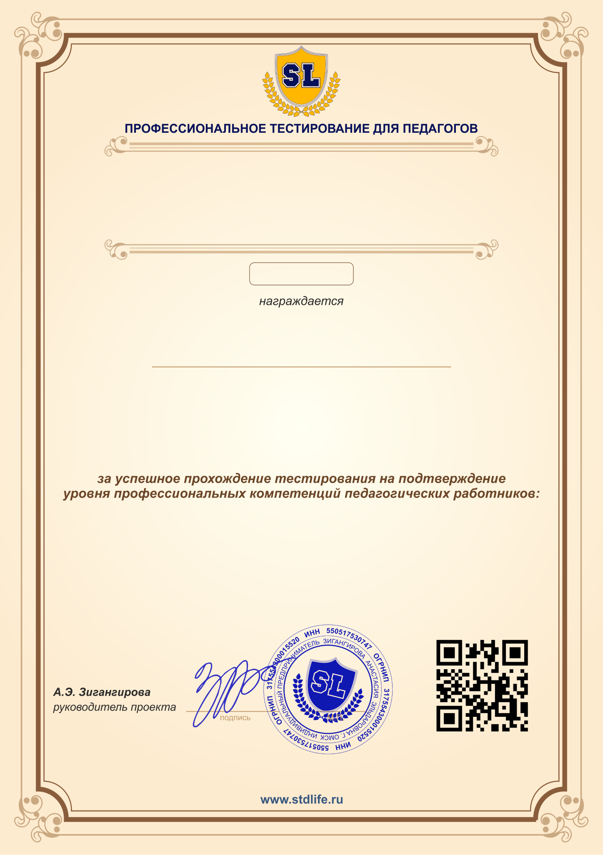

**ДИПЛОМ**

***3***

***СТЕПЕНИ***

**АТ-28254**

**Кудакова Людмила Владимировна**

***Воспитатель***

***МАДОУ " Детский сад 2"***

***Республика Мордовия , г. Саранск***

***"Особенности развития личности в процессе обучения"***

***Результат прохождения теста:.......................................60% (из 100%)***

Дата: 27.11.2022